Session04_ Dyslepidemia
Overview
دیس لیپیدمی و هایپرکلسترولمی از مهمترین ریسک فاکتور ها برای حوادث قلبی-عروقی، آترواسکلروز و تشکیل پلاک هستند که این پلاک یک دلیل اصلی برای بیماری های CHD و سایر حوادث قلبی _ عروقی مثل peripheral artery disease یا پلاک های کاروتید هست.
برای دانستن اینکه یک بیمار چقدر ریسک حوادث قلبی _ عروقی دارد، از ASCVD risk assessment استفاده می‌کنیم که ریسک این حوادث را برای فرد تا 10 سال آینده می‌سنجد. راه های سنجش دیگری هم وجود دارد منتها چون این روش در جمعیت ایرانی جواب داده از همین استفاده می‎کنیم.
بیماری کرونر قلب از مهمترین علل مرگ و میر در آمریکا و بسیاری از کشور های دیگر هست که درمان های غیر دارویی و دارویی دیس لیپیدمی باعث کاهش حوادث قلبی _ عروقی مثل حمله ی قلبی می‌شود.
هدف اصلی از درمان های کاهنده ی لیپید، کاهش Low density lipoprotein cholesterol(LDLC) است که در فضای ساب اندوکارد تجمع پیدا می‌کند و پلاک را تشکیل می‌دهد.
دیس لیپیدمی چند ساب تایپ دارد که ما روی LDL و TG بالا تمرکز می‌کنیم.
انواع دیس لیپیدمی:
- بالا بودن
- پایین بودن HDL
- بالا بودن LDL
- دیابتیک دیس لیپیدمی

Epidemiology & Etiology
دیس لیپیدمی بیماری شایعی هست که تقریبا 100 میلیون آمریکایی، کلسترول بالای 200 دارند. همچنین از هر 3 آمریکایی یک نفر LDL بالای 130 دارد و تخمین زده می‌شود سالیانه 805000 آمریکایی یک حمله ی قلبی را تجربه کنند.
همانطور که گفته شد کاهش کلسترول میتواند باعث کاهش پیشرفت فرایند آترواسکلروتیک و مرگ و میر ناشی از حوادث قلبی _ عروقی شود.
از آنجایی که این بیماری ها life long اند در نتیجه درمان آنها نیز، life long است.
اختلالات ژنتیکی و عوامل محیطی هم می‌توانند در بروز دیس لیپیدمی موثر باشند.
علت بیماری به دو دسته ی اولیه و ثانویه تقسیم می‌شود:
1. دیس لیپیدمی اولیه: بیمار دارای مشکل زمینه ای است.( میتواند ژنتیکی باشد یا خیر)
2. دیس لیپیدمی ثانویه: در اثر عوامل محیطی مانند مصرف برخی داروها، سبک زندگی، بیماری ها و... رخ می‌دهد.
فاکتور های ژنتیکی مختلفی می‌توانند باعث افزایش سطح لیپید های خون شوند که می‌‌توانند ارثی باشند و primary/familial dyslipidemia را ایجاد کنند.
علل دیس لیپیدمی ثانویه رو به صورت 4D طبقه بندی می‌کنیم:
- Drug
- Diet
- Disorder
- Diseases
عدم رعایت برخی از نکات در لایف استایل می‌تواند باعث افزایش کلسترول شود مانند:
- مصرف زیاد الکل
- بی اشتهایی( عصبی یا در اثر رژیم های سنگین)
- کاهش وزن
- افزایش مصرف کربوهیدرات ( زیرا در اثر متابولیسم، چربی ایجاد می‌شود)
- مصرف چربی اشباع شده
این موارد می‌توانند از علل دیس لیپیدمی باشند:
- سندرم نفروتیک کلیوی
- انسداد مجاری صفراوی
- کم کاری تیروئید
- و بارداری
کبد برای جبران فشار اسمتیک ناشی از پروتئین های از دست رفته طی سندرم نفروتیک (دفع زیاد پروتئین خصوصا آلبومین (بالای 3-3.5 ) از کلیه.) یک سری ترکیبات مانند ترکیبات انعقادی یا ذرات چربی تولید می‌کند که باعث ایجاد دیس لیپیدمی ثانویه می‌شود.( در این افراد هم دیس لیپیدمی هم حوادث انعقادی مشاهده می‌شود.)
عمده ی موارد دیس لیپیدمی ناشی از ترکیب دیس لیپیدمی اولیه و ثانویه هستند. تشخیص دیس لیپیدمی ثانویه از اولیه آسان‌تر است.

Pathophysiology

مسیر بیوسنتز کلسترول:
استیل کوانزیم آ توسط HMG-coA ردوکتاز متابولیزه می‌شود و در ادامه فرایندی چند مرحله ای رخ می‌دهد که نهایتا تبدیل به IDL و LDL می‌شوند. در این مرحله ممکن است آپوپروتئین به کلسترول باند شود و ذراتی مثل VLDL را تشکیل بدهد:
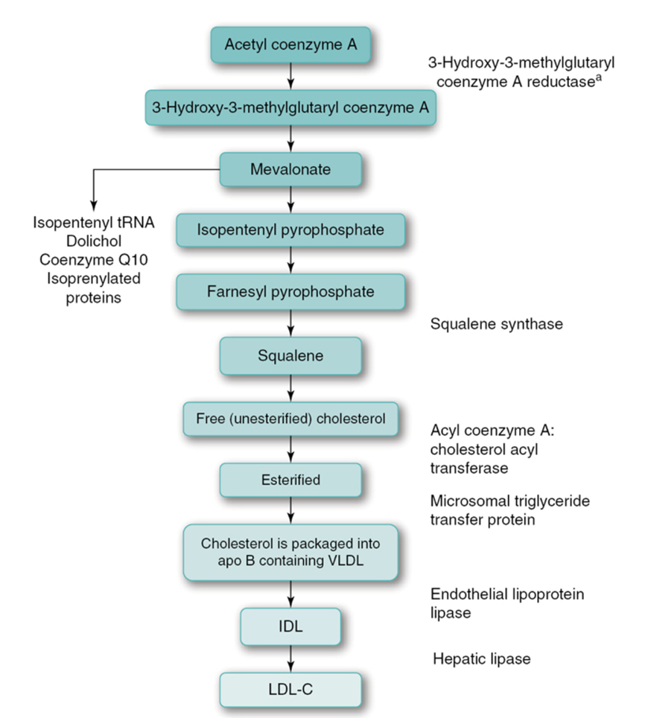
داروهای مختلف از مسیرهای مختلفی این فرایند را مهار می‌کنند. به عنوان مثال استاتین ها باعث مهار HMG-coA می‌شوند.
کلسترول مولکول چربی ست که هم می‌تواند توسط کبد سنتز ‌شود و هم توسط رژیم غذایی دریافت شود که برای غشا سلولی، بیوسنتز هورمون های استروئیدی و نمک های صفراوی ضروری است.
کلسترول، تری گلیسیرید و فسفولیپید در خون تحت عنوان لیپوپروتئین شناخته می‌شوند.
لیپوپروتئین های ماژور در خون شامل شیلومیکرون ها، VLDL، IDL، LDL و HDL هستند.
به پروتئین های لیپوپروتئین ها، آپولیپوپروتئین گفته می‌شود که روی سطح لیپوپروتئین هاست و 4 کار اصلی دارد:
1. نقش در تجمع و ترشح لیپوپروتئین
2. تشکیل ساختار اصلی لیپوپروتئین
3. در اتصال به رسپتور روی سطح سلول، به عنوان لیگاند عمل می‌کند
4. به عنوان کوفاکتور در مهار آنزیمی که در شکستن تری‌گلیسیرید از شیلو میکرون و VLDL نقش دارد.
با اندازه گیری توتال کلسترول، تمام لیپوپروتئین های بدن اندازه گرفته می‌شوند.
برای اندازه گیری LDL از معادله یFriedwald بعد از یک فستینگ 9-12 ساعته استفاده می‌کنیم. (جدیدا گفته می‌شود اگر تری‌گلیسیرید non-fasting بالا بود، fasting گرفته شود.)
(واحد همه است)
مشکل این فرمول این است که وقتی TG بالای 400 است یا بیمار familial hypercholesterolemia دارد، دقت پایین می آید. در این شرایط باید آزمایشگاه LDL را مستقیم اندازه بگیرد. (اگر TG خیلی بالا باشد ممکن است جواب فرمول فوق، منفی شود که نشان دهنده ی وجود اشکال است.)
در خون Lipoprotein carrier ها وظیفه ی انتقال کلسترول، تری‌گلیسیرید و فسفولیپید ها را دارند. (چون کلسترول در آب حل نمی‌شود، به کریر های هیدروفیل نیاز داریم.)
شیلومیکرون ها، VLDL ،LDL ،IDL و Lipoprotein(a) حاوی ApoB هستند، که به عنوان لیگاند برای LDL رسپتور عمل می‌کند و اجازه ی دلیور شدن کلسترول به سلول ها را می‌دهد و کلسترول از خون برداشته می‌شود.
احتباس ذرات حاوی ApoB در ساب اندوتلیال، دلیل ابتدایی و مهم پروسه ی آترواسکلروز هستند. به همین دلیل به این ذرات خصوصا atherogenic lipoprotein، LDL گفته می‌شود.
اصلی ترین حامل تری‌گلیسیرید LDL و مهمترین آن (بالای 90 درصد) VLDL است.
شیلومیکرون عموما چربی های رژیم غذایی رو حمل می‌کند و آتروژنیک نیست.
HDL تنها لیپوپروتئین ماژور هست که ApoB ندارد. HDL درواقع کلسترولی که توسط ذرات به بافت تجمع پیدا کرده و در ساب اندوکارد جمع شده را به صورت reverse به کبد برمی‌گرداند. (جاییکه کلسترول می‌تواند به صورت نمک های صفراوی دفع شود.) به همین دلیل کلسترول خوبی است.
HDL نهایتا به VLDL یا LDL توسط cholesteryl ester transfer protein(CETP)، ترنسفر می‌شود .
HDL پایین خود نشان دهنده ی حوادث قلبی-عروقی بالاست اما به عنوان تارگت دارودرمانی درنظر گرفته نمی‌شود و مهمترین تارگت دارودرمانی، LDL است.
جزء پروتئینی برای ApoA1، HDL است.
به مجموعه آتروژنیک کلسترول ها Non-HDL هم گفته میشه:
Non-HDL = Total cholesterol _ HDL
Non-HDL، نسبت به LDL تنها، نشانگر بهتری برای حوادث قلبی-عروقی است؛ ولی clinical trial های انجام شده مورد محدود است.

Lipoprotein(a)
Lipoprotein(a) دارای ذرات LDL like است و ارثی است و یک ریسک فاکتور مستقل برای ASCVD و Aortic stenosis به حساب می آید.
در گایدلاین انجمن قلب اروپا گفته می‌شود هر فرد در طی عمرش باید یک بار Lipoprotein(a) برایش اندازه‌گیری شود. بعضی داروها (مثل استاتین ها) می‌توانند باعث افزایش Lipoprotein(a) شوند، ولی هنوز دارویی که اختصاصا روی آن موثر باشد نداریم.
داروهایی که توانستند آن را کاهش دهند شامل آسپرین، مهار کننده های PSCK9 مثل Inclisiran (نوعی siRNA)، نیاسین و Lipoprotein apheresis (برداشت پروتئین تقریبا مشابه دیالیز) هستند، ولی اینکه کاهش آن چقدر اهمیت بالینی دارد هنوز مشخص نیست.

تری‌گلیسیرید
تری‌گلیسیرید در تمام لیپوپروتئین ها دیده می‎‌شود ولی بیشتر در شیلومیکرون ها وجود دارد. (تری گلیسیرید = سه اسید چرب + گلیسرول)
بالا بودن TG بیشتر در بیماران دیابتی، بیماران دارای مقاومت انسولین، بیماران دارای سندروم متابولیک، بیماران دارای PCOs دیده می‌شود.
TG بالا ریسک بیماری های قلبی _ عروقی را بالا میبرد ولی هنوز independent risk factor نقشش به خوبی مشخص نیست.

Secondary Causes of Dyslipidemia
موارد جداول فوق، مهم هستند.
توضیحات اضافه ی جدول:
- کورتون ها نیز می‌توانند TG را افزایش دهند.
- Bile acid sequestrants دارو هایی اند که برای کاهش LDL داده می‌شوند و می‌توانند TG را بالا ببرند. (کلستیرامین، کلستیپول، کلسپرام)
- مهار کننده های پروتئاز در درمان HIV استفاده می‌شوند مثل لوپیناویر و ریتوناویر.
- رتینوئیک اسید و مشتقاتش مثل ایزوترتینوئین باعث افزایش TG می‌شوند.
- تاموکسیفن، سلکتیو استروژن رسپتور مدولاتور است.
- کلوزاپین و اولانزاپین هم کاهش وزن میدن هم افزایش TG
- بتا بلاکر ها خصوصا بتا بلاکرای غیرانتخابی(در این بین با کارودیلول این اثر کمتر دیده می‌شود.) باعث افزایش TG می‌شوند.
- دیورتیک ها هم LDL و هم TGرا افزایش می‌دهند.
- رژیم غذایی با چربی خیلی کم می‌تواند باعث افزایش ‌TG می‌شود.

Clinical Presentation & Diagnosis
دیس لیپیدمی در اکثر مواقع علائمی ندارد مگر اینکه TG خیلی بالا برود. (TG بالای 500 به خصوص بالای 1000 می‌تواند باعث التهاب در سطح پانکراتیت بشود.)
به علت علامت نداشتن توصیه می‌شود هر فرد بالای 20 سال، هر 5 سال یکبار یک آزمایش lipid profile در حالت Fasting انجام بدهد. (شامل توتال کلسترول، non-HDL cholesterol، LDL، HDL و تری‌گلیسیرید)
همچنین گفته شد هر فرد طی عمرش Lipoprotein(a) چک بشود.( اگر بالای 50mg/dl بود احتمالا ریسک بیماری افزایش پیدا کرده است.)
در اکثر بیماران non-fasting برای ارزیابی اولیه کفایت می‌کند اما اگر در این حالت، TG بالا بود، (بیشتر از 400mg/dl) یک بار دیگه در حالت Fasting رو هم چک می‌کنیم.
اگر فرد Familial hypercholesterolemia یا ASCVD یا مشکلات ژنتیکی دارد، باید Fasting اندازه گیری شود.
اگر LDL گزارش شده از آزمایشگاه عدد خیلی پایین و غیرقابل انتظاری بود توصیه می‌شود LDL را به طور مستقیم اندازه بگیریم.
اگر TG گزارش شده، بالای 200mg/dl است، می‌توانیم ApoB را اندازه بگیریم.
4-12 هفته بعد از شروع درمان، چک می‌کنیم که به تارگت رسیدیم یا خیر و بعد اگر به تارگت رسیده بود هر 3-12 ماه بر اساس شرایط بالینی تکرار می‌کنیم.
Nonpharmacologic therapy to improve lipid levels and ASCVD risk:
توضیحات اضافه ی جدول:
فیبر در دستگاه گوارش به کلسترول باند شده و باعث کاهش LDL می‌شود.
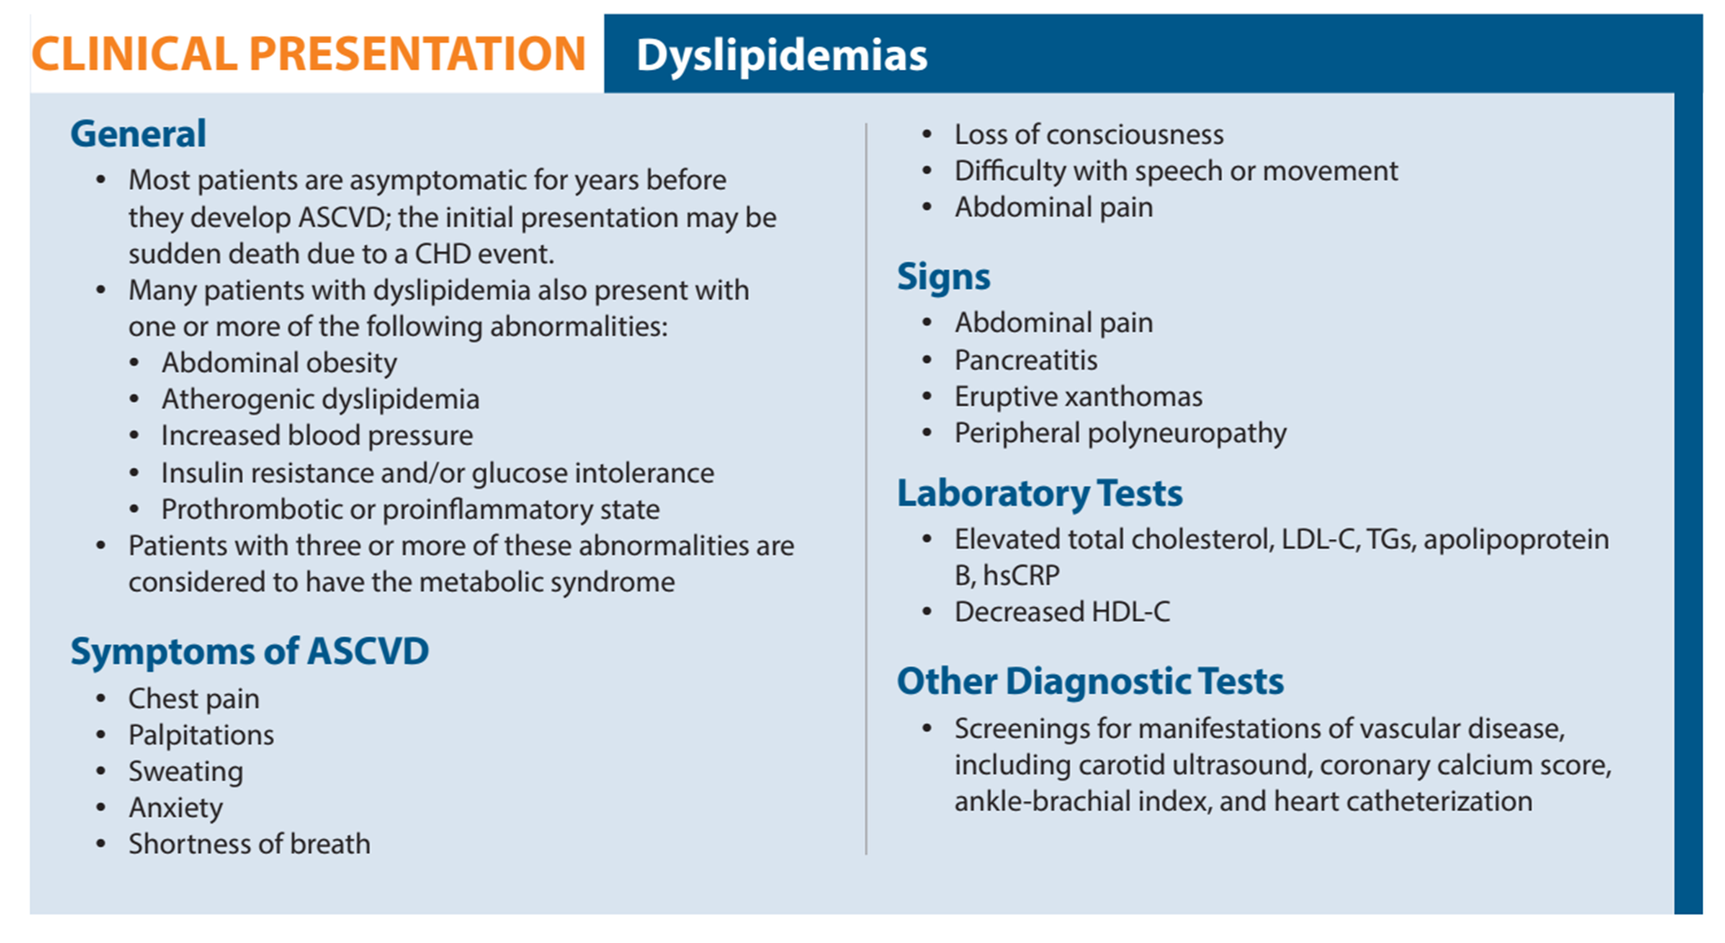
همانطور که گفته شد علائم خاصی ندارد فقط در برخی از افراد می‌توان علائم ASCVD را مشاهده کرد.
ممکن است فردی سالیان سال بدون علامت باشد و در نهایت با علائم ASCVD مواجه شود.
مواردی مثل چاقی شکمی، چاقی احشایی، مقاومت به انسولین، افزایش فشارخون، عدم تحمل گلوکز و ... باعث شک بر دیس لیپیدمی میشود.

Treatment
- اصلاح لایف استایل:
بیمار باید کلسترول غذا را به کمتر از 200 در روز برساند و ۲۵ تا ۳۵ درصد از چربی و کمتر از ۷ درصد توتال کالری دریافتی از اسید های چرب اشباع و ترانس باشد. ۲ گرم در روز فیبر نیز مناسب است اما فیبر های محلول تا ۱۰ الی ۲۵ گرم نیز می‌تواند افزایش پیدا کند.physical activity هم که گفته شد.
- درمان دارویی
گایدلاین ۲۰۲۵ بیماران را ریسک بندی کرده:
- very high risk:
بیماری که ASCVD کرده (برای مثال MI کرده) یا دیابتی که ارگان damage پیدا کرده
- high risk:
بیماری که بیش از ۱۰ سال است دیابت دارد
- low risk:
بیماری که SCORE پایینی دارد (SCORE2 و SCORE2-op (older patient) که پیشنهاد مخصوص افراد مسن است)
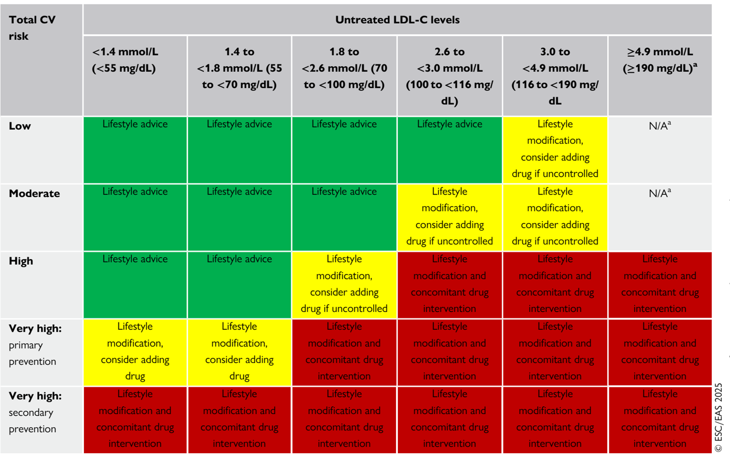
قرمز ها حتما باید دارو بگیرند (مثل LDL بالای ۱۹۰ و ASCVD) + اصلاح لایف استایل
برای زرد ها هم گاهی دارو در نظر می‌گیریم + اصلاح لایف استایل
سبز ها فقط اصلاح لایف استایل دارن
در بیماران very high risk باید LDL را زیر ۵۵ بیاوریم، که دو حالت ممکن است:
- اگر بیماری از نوع primary بود، فقط وقتی دارو می‌دهیم که LDL بالای ۱۹۰ باشد.
- اگر بیماری از نوع secondary بود (بیماری که ASCVD پیدا کرده و از اتفاقات بعدی می‌خواهیم جلوگیری کنیم) در هر صورت باید دارو بگیرند.
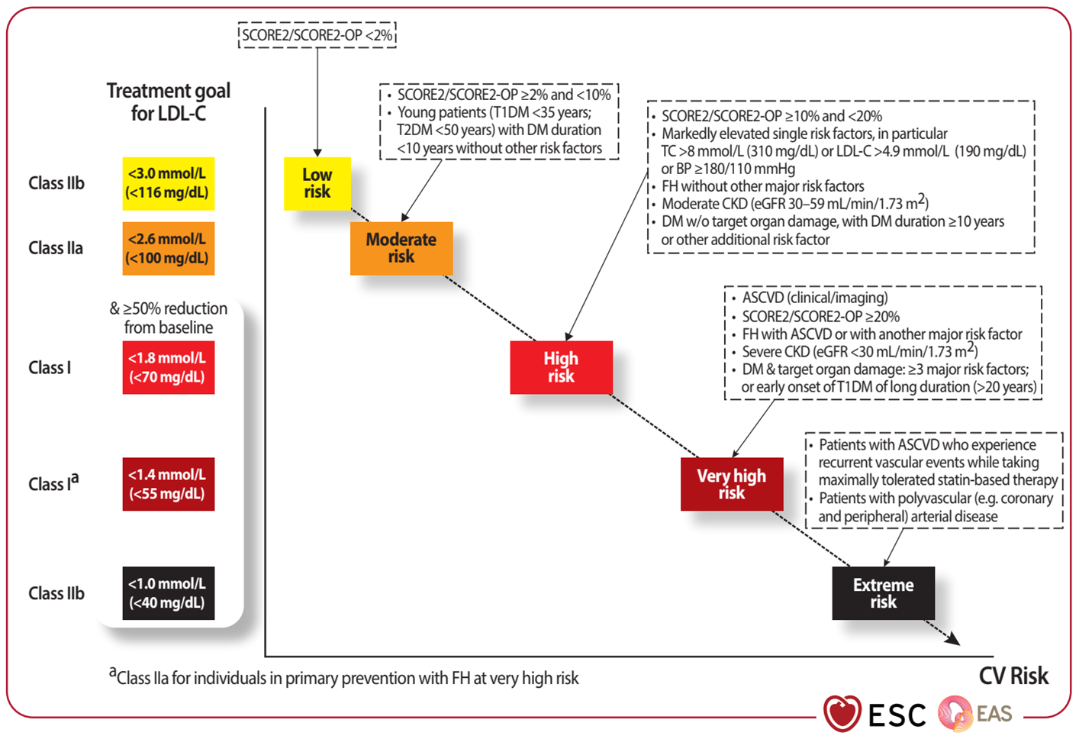
برخی بیماران extremely risk هستند مثل کسانی که ASCVD کردند و کمتر از دوسال بعد ASCVD event دیگری رخ داده. در این گروه LDL باید به زیر ۴۰ بیاید.
اساس توصیه‌های ما براساس گایدلاین آمریکایی ACC بیان می‌کند که لایف استایل باید لحاظ شود و حتما high intensity statin با هدف کاهش بیش از ۵۰ درصد LDL در بیماران ASCVD در نظر گرفته شود اما اگر LDL همچنان بالای ۷۰ بود داروی دوم هم اضافه می‌کنیم. اگر 55 تا 70 بود با close-up recommendation ضعیف‌تر و اگر 70 تا 100 بود با close-up recommendation قوی‌تر تا به زیر 55 برسانیم.
بطور خلاصه ۴ گروه از استاتین برای پیشگیری اولیه یا ثانویه از ASCVD سود می‌برند:
- بیماری که ASCVD داشته (برای جلوگیری از رخداد ASCVD بعدی پس پیشگیری ثانویه است) (هدف زیر ۵۵)
- بیماری که LDL بالای ۱۹۰ دارد که باید ۵۰ درصد کاهش بیابد و به زیر ۷۰ برسد، اما اگر high risk بود زیر ۵۵ بیاید.
- بیماری که سن بین ۴۰ تا ۷۵ سال دارد و مبتلا به دیابت بوده و LDL آن بین ۷۰ تا ۱۸۹ باشد.
- افرادی که سن ۴۰ تا ۷۵ دارند اما دیابت و clinical ASCVD نداشته و LDL آنها ۷۰ تا ۱۸۹ است (سناریو رایج در داروخانه). در این موارد اگر ریسک ASCVD بالای ۷.۵٪ بود باید استاتین بگیرند.
در هرگروه استاتین می‌تواند moderate intensity باشد یا high intensity؛ برای مثال گروه اول بایدhigh intensity دریافت کنند و گروه سوم ترجیحا high intensity مگر موارد خاصی که moderate باید بدهیم.
- high intensity
یعنی بالای ۵۰ درصد LDL را کم کند:
- آتورواستاتین ۴۰ تا ۸۰ روز
- اواستاتین ۲۰ تا ۴۰
- moderate intensity
یعنی ۳۰ تا ۵۰ درصد LDL را کاهش دهد:
- آتورواستاتین ۱۰ تا ۲۰ روز
- اواستاتین ۵ تا ۱۰
- سیمواستاتین ۲۰ تا ۴۰
- لوواستاتین ۴۰
(باقی داروها را در ایران نداریم)
- low intensity
یعنی کمتر از ۳۰ درصد کاهش LDL:
- سیمواستاتین ۱۰
- لوواستاتین ۲۰
نکته: در این گروه آتورواستاتین و روزاواستاتین تعریف نشده
ASCVD توصیه برای استاتین تراپی در بیمارانگفتیم باید high dose بدهیم اما اگر بیمار بالای ۷۵ سال سن داشت ممکن است بعلت عوارض دوز را کم کنیم.
همچنین اگر بیمار دچار statin-associated muscle syndrome شده moderate intensity می‌دهیم.
اگر بیمار very high risk بود می‌توان داروی دوم را هم اضافه کرد مثل PCSK9 Inhibitor یا Ezetimibe یا امپدوئیک اسید.
اینکه کدام را انتخاب کنیم بستگی دارد؛ مثلا بیمار علارغم دریافت ماکزیمم دوز استاتین همچنان LDL بالای ۷۰ و سابقه ASCVD دارد اینجا دو آپشن PCSK9 Inhibitor و Ezetimibe را داریم که ازیتیمایب ارزان‌تر است. اگر روی استاتین هستیم اما همچنان ۲۵ درصد از هدف دوریم بهتر است داروی پوتنت داد ولی اگر زیر ۲۵ درصد بود می‌توان ازیتیمایب یا امپدوییک اسید را امتحان کرد.
Figureاستاد جزئیات قسمت very high risk ASCVD در الگوریتم اسلاید را نگفتند و فقط تاکید کردن که در ASCVD هدف LDL زیر ۵۵ است
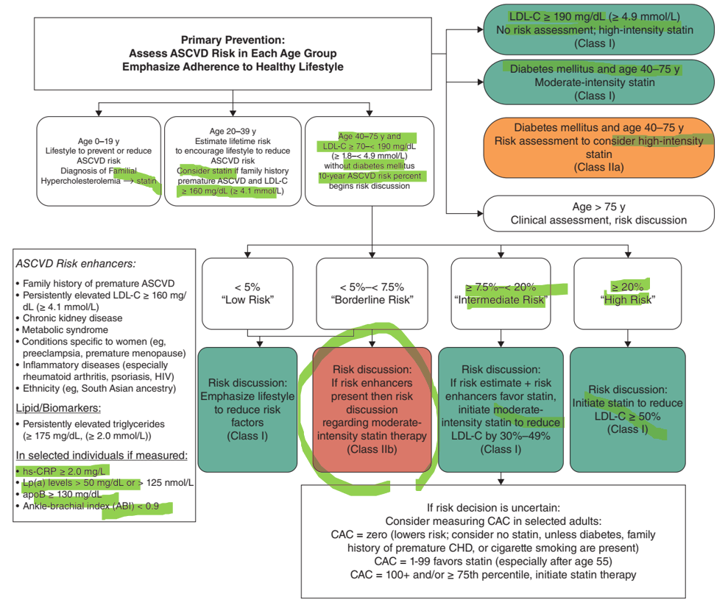
primary prevention:
- LDL بالای ۱۹۰ high intensity می‌دهیم.
Tipاگر کسی primary hypercholesterolemia بود با LDL بالای ۱۹۰ باید high intensity بگیرد و اگر LDL به ۵۰٪ کاهش نیافت یا هنوز بالای ۱۰۰ بود می‌توان Ezetimibe افزود.
Tipاگر fasting TG بیمار ۳۰۰ یا کمتر بود می‌توان از کلستیرامین استفاده کرد(شرایط افزودن آن TG زیر ۳۰۰ است چون خود باعث افزایش TG می‌شود).

درمان در بیماران مبتلا به دیابت شیرین
- فارغ از ریسک ASCVD باید حداقل moderate داد ولی اگر ریسک ASCVD بالا بود باید high intensity درنظر گرفت.
- بیمارانی که multiple ASCVD risk factor دارند باید high intensity داد. در دیابتی های ۴۰ تا ۷۵ سال هم همینطور است مگر موردی که نتوان داد یا سن بالای ۷۵
- اگر ریسک ASCVD بالای ۲۰ بود باید علاوه بر high intensity statin، داروی Ezetimibe هم اد کنیم
ریسک فاکتورها در بیماران دیابتی:
- بالای ۱۰ سال است دیابت نوع ۲ دارند
- بالای ۲۰ سال است دیابت نوع یک دارند
- آلبومینوری،
- شاخصGFR زیر ۶۰
- رتینوپاتی
- نوروپاتی
- شاخص ankle-brachial index زیر ۰.۹
در افرادی که این ریسک فاکتورها را دارند هم بهتره استاتین تراپی شروع شود.
ادامه ریسک فاکتورهای دیابت :
- CKD (chronic kidney disease)
- Lp(a) > 50
- High sensitivity CRP (2 بالای)
- Chronic inflammatory condition
مثل RA وHIV
گفته میشه افراد HIV بالای ۴۰ سال فارغ از cardiovascular risk و LDL level باید استاتین بگیرند. البته به تداخلات استاتین با داروهای ضد ویروس هم باید توجه شود. از داروهای مناسب در این دسته Pitavastatin و Pravastatin اند که تداخل ندارند.
افراد غیر دیابتی بین ۴۰ تا ۷۵ سال با LDL بین ۷۰ تا ۱۸۹ که گفته شد از risk score استفاده می‌کنیم:
- بیش از ۲۰٪ High risk
- بین ۷.۵٪ تا ۲۰٪ Intermediate risk
- بین ۵٪ تا ۷.۵٪ Borderline، استفاده از Risk Enhancing factors
- کمتر از ۵% Low Risk

Calcium score
با CT Angiography میزان رسوب کلسیم را در کاروتید و در عروق کرونر می‌سنجند. اگر calcium score بعد از ۵ تا ۱۰ سال دریافت استاتین بالا رفت اهمیت بالینی ندارد.
- اگر Ca score بین ۱ تا ۹۹ باشد به عنوان یک risk enhancing factor و مارکر برای شروع استاتین به خصوص در سنین بالای ۵۵ سال است.
- اگر بالای ۱۰۰ باشد استاتین را شروع می کنیم.

Lipoprotein A
لیپوپروتئین a بالای 50 درصد در تمام بالغین به عنوان یک risk enhancing factor در نظر گرفته می‌شود.

در بیمارانی که کموتراپی می شوند و ریسک cardiotoxicity دارند آنتراسایکیلین مثل doxorubicin و idarubicin مصرف می کنند ، توصیه می شود استاتین ها برای ریسک کاردیوتوکسیسیته در نظر گرفته شود.
هیچ ویتامین و مکملی با هدف کاهش LDL و حوادث قلبی عروقی توصیه نشده است .
اگر بیمار CKD بالای ۵۰ سال و GFR کمتر از ۶۰ بود و هنوز به دیالیز نرسیده بود و سابقه پیوند کلیه دارد در این شرایط استاتین یا combination استاتین و ازیتمیب داده شود.
هر بیماری CKD بالای ۵۰ سال میشه گفت استاتین باید بگیرد ولی در زیر ۵۰ سال اگر دیابت، سابقه پیوند کلیه ، سکته قلبی، CAD شناخته شده و یا ریسکASCVD بالای ۱۰ درصد دارد به آن استاتین میدیم ولی اگر بیمار دیالیزی هست و تا حالا استاتین نمی‌گرفته استاتین با هدف پیشگیری اولیه بهش نمیدیم چون برای حوادث قلبی عروقی سودمندی ندارد.
توجه شود در مواردی که بیمار دیالیزی هست ولی MI کرده باید استاتین بهش بدیم. یا بیماری که دیالیزی هست و از قبل استاتین گرفته باید استاتین را ادامه بدیم.

Combination therapy
داروهای کاهنده لیپید را به صورت روتین ترکیبی می‌دهیم. در درمان دارویی، خط اول همیشه استاتین ها هستند. اگر پاسخ مطلوب حاصل نشد، داروهای غیر استاتینی به رژیم درمانی اضافه می‌شوند. این داروها شامل Ezetimibe (که با مهار جذب کلسترول در دستگاه گوارش عمل می‌کند)، مهار کننده های PCSK9 و فیبرات ها (برای کاهش تری گلیسیرید) هستند. همچنین داروی خوراکی جدیدتر Bempedoic acid که ۲۰۲۴ وارد بازار دارویی ایران شد هم به عنوان گزینه درمانی مد نظر قرار می‌گیرد و یک ATP citrate lyase inhibitor است.
برای هایپرکلسترمی استاتین، Bempedoic acid، کلسترامین و ازیتیمیب استفاده می‌شود و در صورت عدم بهبود نیاز به پیوند کبد است.

هر دارو تقریبا چقدر LDL را کم می‌کند؟
- High intensity statin %50
- Moderate intensity statin %30 - 50
- Ezetimibe %20
- Bempedoic acid %20
- Ezetimibe + Bempedoic acid %38
- High intensity statin + Ezetimibe %60
- High intensity statin + Bempedoic acid %58
- High intensity statin + bempedoic acid + Ezetimibe %68
Tipحواستون باشه درمان ترکیبی به معنای جمع اثربخشی ها نیست.
داروهای PCSK9 inhibitor دو نوع هستند: مونوکلونال انتی بادی و siRNA (small interfering RNA)
در ایران مونوکلونال انتی بادی آن را داریم:
- Evolocumab %60
- Evolocumab + Ezetimibe %70
- Evolocumab + Ezetimibe + Bempedoic acid %75
و درنهایت:
- PCSK9 inhibitor + Ezetimibe + Bempedoic acid + High intensity statin %86
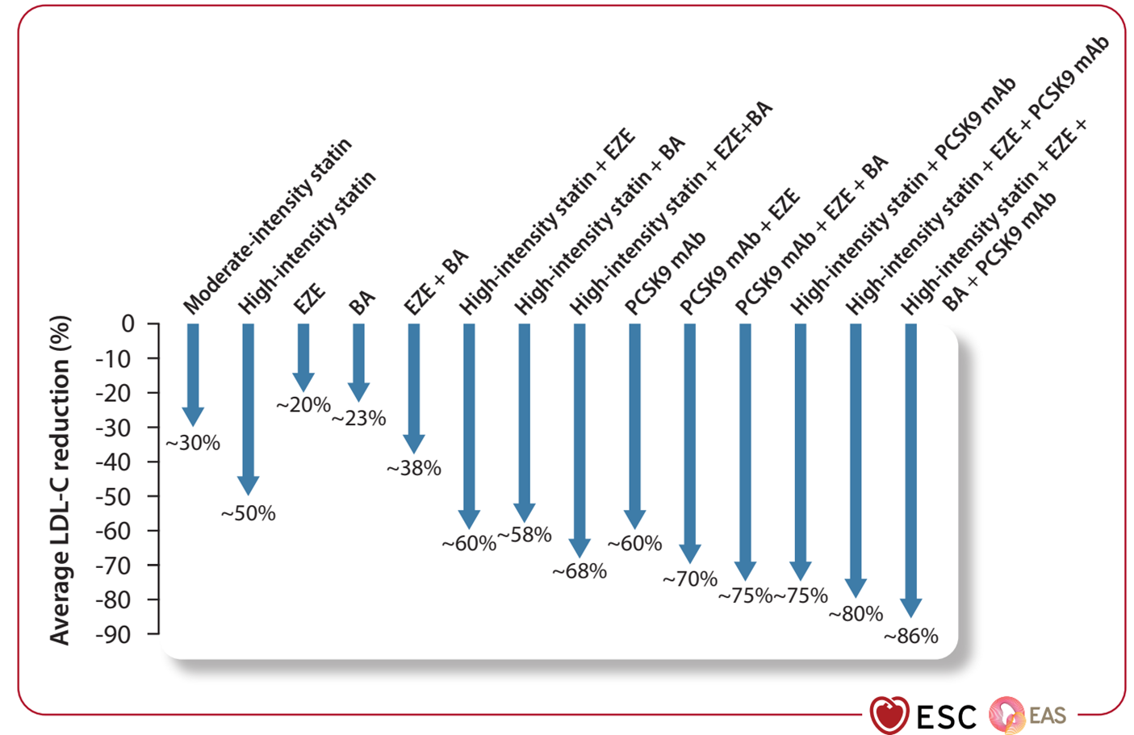

Hyper TG
شرایطی که باعث hyper TG می‌شوند:
- دیابت کنترل نشده
- سندروم کوشینگ
- سندروم نفروتیک
- آریت روماتوئید
- پسوریازیس
- سپسیس
- لوپوس
- داروها
- مصرف الکل یا مصرف غذایی که اسید چرب اشباع شده زیادی داره
- CKD
- lipidystrophy
- Hepatitis
- multiple myeloma
- بیماران TPN که در بیمارستان Total parental nutrition with lipid emulsions دریافت می‌کنند.
داروهایی که باعث افزایش TG می‌شوند:
Figureدر حدی باید بلد باشیم که بتونیم چندتا دارو که باعث افزایشش میشن رو نام ببریم

Treatment
درمان بر اساس رنج TG انجام می‌شود:
- بین 200 تا 500: استاتین جهت پیشگیری
بالای 500 درمان را شروع می‌کنیم:
- بین 500 تا 1000: استاتین می‌دهیم. ولی رفرنس های جدید بر اساس مطالعات می‌گویند که آیاhigh ASCVD risk است یا خیر؟
- بالای 1000: فیبرات ها موثرترین داروها هستند. سپس امگا 3 و نیاسین موثرند و این ها را عموما وقتی می‌دهیم که TG بالای 1000 باشد.
- اگر منجر به پانکراتیت و... شده از Apheresis، انسولین و هپارین استفاده می کنیم.
موثرترین : اول فیبرات بعد نیاسین، امگا 3 تقریبا به اندازه نیاسین می‌تواند موثر باشد. PCSK9 inhibitors ها هم اثر بارزی ندارند.
شرایط high risk:
- بالای 50 سال
- مصرف سیگار
- کلیرنس کراتینین زیر 60
- شاخص LDL بالا
- hs-CRP: 3
- HDL: 40
اگر این شرایط وجود دارد EPA (Eicosapentyl) (امگا 3) یا IPE که یکی از دو جز امگا 3 است را می‌دهیم.
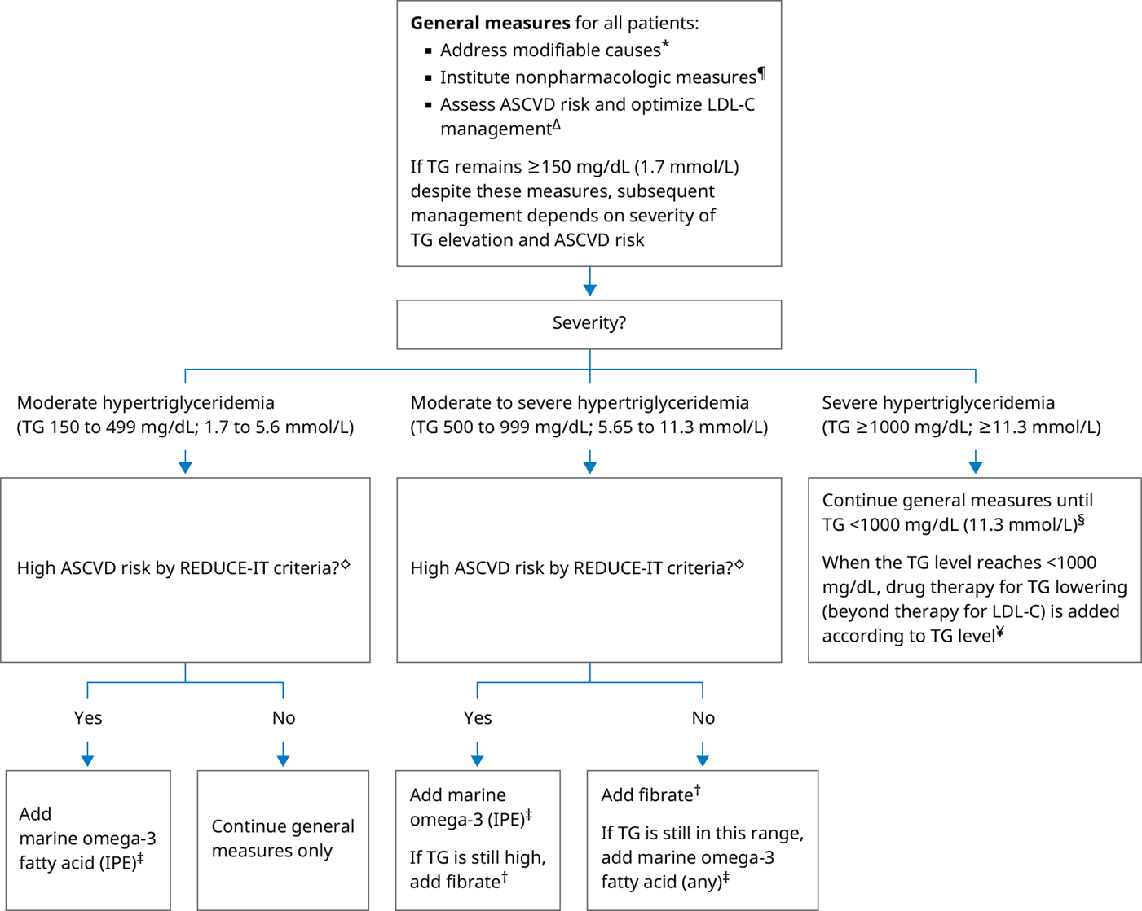
Figureتاثیر داروها بر هر مورد را باید بلد باشیم. (درصد لازم نیست و ترتیب مهم است) مثلا استاتین ها روی هر 3 تاثیر دارند ولی HDL را نهایت 5 تا 10 درصد بالا می‌برد. نیاسین روی HDL بیشترین اثر را دارد و 35 درصد آن را بالا می‌برد. کلستیرامین TG را افزایش می‌دهد. فیبرات ها روی LDL اثر زیادی ندارند. PCSK9 inhibitors موثرترین داروهای برای کاهش LDLهستند و بعد از انها استاتین ها موثرند.
4 گرم امگا-3 Highly purified preparation می تواند معادل 12 تا 15 گرم امگا-3 معمولی عمل کند و می تواند LDL را 23 تا 45 درصد کاهش دهد.

